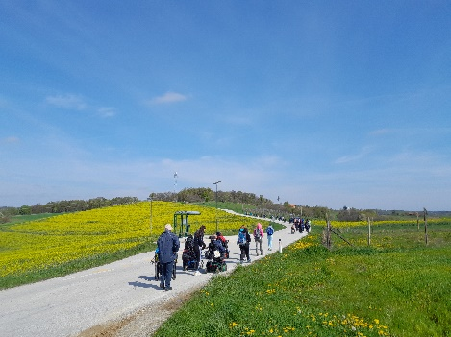
VABIMO VAS NA INKLUZIJSKI POHOD
»SKUPAJ V HRIBE«
- V TEDNIH VSEŽIVLJENSKEGA UČENJA

DOMANJŠEVCI – ŠALOVCI
SOBOTA, 11. MAJ 2024
Štart je ob 10. uri!
Opis dostopa:
Po avtocesti, izvoz Murska Sobota, smer Hodoš, cesta 232, v krožišču med Nemčavci in Martjanci v krožišču levo, v Moščancih desno za Križevce in Domanjševce.

Opis poti pohoda:
Cesta je ves čas asfaltirana in je sestavljena iz nekaj ravnine ter vzpona in spusta. Dolžina cca. 6 km.

Tedni vseživljenjskega učenja osvetljujejo prisotnost in pomembnost učenja v vseh fazah življenja ter v vseh vlogah, ki jih posameznik prevzema – bodisi kot posameznik, aktivni udeleženec na trgu dela ali kot član različnih skupnosti. Vsak od nas, bodisi kot soustvarjalec prireditev ali pa kot udeleženec, prispeva k udejanjanju slogana "Slovenija, učeča se dežela". .

2. skupina ima v soboto drugi dan tridnevnih pohodov. Sobota: Bogojina – Bukovniško jezero – Kobilje,
na kosilo se odpeljejo v Šalovce in po kosilu nadaljujejo iz Murske Sobote – Martjanci - Moravske toplice.

Ob prijavi je potrebno povedati ali boste imeli bograč, bujto repo ali »vegi« krožnik!
Število mest je omejeno, prijave sprejemamo do nedelje, 5. maja 2024, ali do popolnitve prostih mest
preko spletne E-PRIJAVE (pritisni nanjo!) ali pisne prijave – v prilogi!.
Prosim vas, da javite svoj namen čim prej, da lahko organiziramo spremljevalce, prevoz ...
Organiziran avtobusni prevoz za pohodnike 2. skupine: odhod iz Domžal ob 6.40 uri, Kolosej ob 7 uri.
Obvestite nas, če boste uporabili avtobusni organiziran prevoz.
Prijave pri vaši kontaktni osebi ali na: inplaninec@pzs.si

Odjavo obvezno sporočiti vsaj 3 dni pred pohodom – z vsako prijavo osebe na invalidskem vozičku je povezano organiziranje prevoza in pomoči prostovoljcev. Pohod bo izveden samo v lepem vremenu.

V kolikor imate še kakšno vprašanje, nam pišite na e-naslov: gogo@pzs.si ali na gsm: 031 536 573 – Stojan.
Naslednji pohod: ČETRTEK, 23. maj 2024, cilj je ZAVRŠKI STOLP

